|  |  |  |
| --- | --- | --- |
| **Khoa Kỹ Thuật Máy Tính**  Sinh viên: Võ Văn Trường  MSSV:22521588 Mã kit:................ | **Thực hành môn Các thiết bị mạch điện tử**   |  | | --- | | *Nhận xét – Đánh giá* | |

**BÁO CÁO THỰC HÀNH BÀI 2**

(Mạch chỉnh lưu)

1. **Chuẩn bị**

Để thực hiện tốt bài thực tập, sinh viên phải chuẩn bị các câu hỏi lý thuyết sau: *(Bằng cách vẽ hình hoặc điền vào chỗ trống)*

* + - 1. Muốn đo điện áp trên tải, ta phải mắc VOM (Volt kế) song song với tải.
      2. Muốn đo dòng điện qua tải, ta phải mắc VOM (Ampe kế) nối tiếp với tải.
      3. Vẽ hình:

|  |
| --- |
|  |

* + - 1. Cấu tạo của Diode

|  |  |
| --- | --- |
| **Cấu tạo của Diode** | **Ký hiệu Diode** |
| Diode là một linh kiện điện tử bán dẫn, do đó nó được chế tạo bởi hợp chất giữa Silic, Photpho và Bori. 3 nguyên tố này được pha tạp với nhau tạo ra hai lớp bán dẫn loại P và loại N được tiếp xúc với nhau.Tại bề mặt tiếp xúc, các điện tử dư thừa trong bán dẫn N khuếch tán sang vùng bán dẫn P để lấp vào các lỗ trống  => Tạo thành một lớp Ion trung hoà về điện  =>Lớp Ion này tạo thành miền cách điện giữa hai chất bán dẫn. |  |

* + - 1. Diode được phân cực thuận khi: Anode nối với cực dương của nguồn Cathode nối với cực âm của nguồn
      2. Diode được phân cực nghịch khi: Anode nối với cực âm của nguồn Cathode nối với cực dương của nguồn
      3. Điện áp giữa cực Anode và Cathode của Diode khi phân cực thuận khoảng 0.6V.
      4. Vẽ đặc tuyến I-V của Diode:

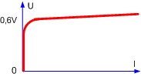

* + - 1. Diode Zenner là diode ổn áp - một loại điốt bán dẫn hoạt động ở chế độ phân cực ngược tại vùng điện áp đánh thủng (breakdown). Diode zener cho phép dòng điện di chuyển được theo cả 2 chiều xuôi ngược.
      2. Diode Schottky là diode khi giảm điện áp rất thấp và cho phép chuyển mạch tốc độ cao. Là một linh kiện điện tử, nó được sản xuất bằng cách sử dụng các đặc tính của hàng rào Schottky.
      3. Mạch chỉnh lưu:

Mạch chỉnh lưu là mạch điện điện tử chứa các linh kiện điện tử có tác dụng biến đổi dòng điện xoay chiều thành dòng điện một chiều. Mạch chỉnh lưu được dùng trong các bộ nguồn một chiều hoặc mạch tách sóng tín hiệu vô tuyến trong các thiết bị vô tuyến. Trong mạch chỉnh lưu thường chứa các diode bán dẫn để điều khiển dòng điện và các đèn chỉnh lưu thủy ngân hoặc các linh kiện khác.

Ngõ vào mạch chỉnh lưu là điện áp xoay chiều.

Ngõ ra mạch chỉnh lưu là điện áp một chiều

* + - 1. Chỉnh lưu bán kỳ là mạch chỉ gồm có 1 điốt được kết nối mắc trực tiếp với tải.
      2. Sử dụng tụ C trong mạch chỉnh lưu để **lọc** (hay làm phẳng) điện áp đầu ra nhằm giảm **gợn sóng** (ripple) trong dòng điện một chiều (DC) sau khi được chỉnh lưu. Mục tiêu là làm cho điện áp đầu ra càng gần với dạng DC phẳng càng tốt, thay vì một tín hiệu DC dao động theo dạng sóng hình nhấp nhô.
      3. Thời gian để tụ C nạp đầy bằng áp nguồn là: nạp đầy bằng áp nguồn trong một mạch điện phụ thuộc vào nhiều yếu tố như điện trở trong mạch và giá trị điện dung của tụ. Thời gian nạp đầy của tụ thường được mô tả bởi **hằng số thời gian (τ)**, là sản phẩm của điện trở (R) và điện dung (C) trong mạch: τ=R×C.

Giá trị tụ C càng lớn thì **điện áp đầu ra của mạch chỉnh lưu càng phẳng và ít gợn sóng hơn**, nghĩa là mức **điện áp DC trung bình** sẽ cao hơn và ổn định hơn.

15. Công thức tính áp ra của mạch chỉnh lưu bán kỳ không tụ lọc: VDC​=π/Vmax​​

1. Công thức tính áp ra của mạch chỉnh lưu bán kỳ có tụ lọc:

VDC​ ≈ Vmax​−(Iload/f×C)

1. Công thức tính áp ra của mạch chỉnh lưu toàn kỳ không tụ lọc: VDC​=2×Vmax​​/ π

Công thức tính áp ra của mạch chỉnh lưu toàn kỳ có tụ lọc: VDC​≈Vmax​−f×CIload​​

1. **Nội dung thực hành.**

* Khảo sát diode Zener 1N4733 và 1N4728.
* Khảo sát diode Schottky.
* Khảo sát LED.
* Khảo sát dạng sóng ngõ vào/ra của mạch chỉnh lưu bán kỳ và mạch chỉnh lưu toàn kỳ.

1. **Hướng dẫn thực hành.**
2. ***Khảo sát diode Zener 1N4733A với nguồn 5V***

**Bước 1:** Tham khảo datasheet của Diode Zener 1N4733A, xác định biểu đồ đặc tính I-V của diode.

**Bước 2:** Khảo sát sự hoạt động của diode Zener 1N4733A trên kit thực hành:

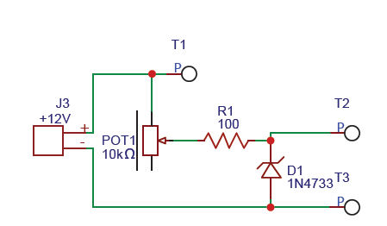

Hình 1: Schematic 1N4733

* Điều chỉnh giá trị R của Biến trở POT1 và đo các giá trị V và VD .
* Lưu ý: Cần xác định nhiều giá trị R để biểu đồ được thể hiện đúng và đẹp nhất.
* Cách xác định các giá trị R, V và VD:
* Xác định giá trị R: Tháo nguồn cấp J3, tiến hành đo điện trở giữa 2 điểm đo T1 và T2
* Xác định giá trị V: Gắn nguồn cấp J3, tiến hành đo điện áp giữa 2 điểm đo T3 và T1
* Xác định giá trị VD: Gắn nguồn cấp J3, tiến hành đo điện áp giữa 2 điểm đo T3 và T2
* Điền các giá trị đo được vào bảng phía dưới:

|  |  |  |  |
| --- | --- | --- | --- |
| **R** | **V** | **I**  **(V/D)** | **VD** |
| 103,2 | 5,02 | 48,64341 | 5,01 |
| 260 | 5,02 | 19,30769 | 5 |
| 400 | 5,02 | 12,55 | 4,99 |
| 677 | 5,02 | 7,415066 | 4,97 |
| 799 | 5,02 | 6,282854 | 4,96 |
| 1019 | 5,02 | 4,926398 | 4,95 |
| 1552 | 5,02 | 3,234536 | 4,93 |
| 4000 | 5,02 | 1,255 | 4,86 |
| 6010 | 5,02 | 0,835275 | 4,81 |
| 8020 | 5,02 | 0,625935 | 4,78 |
| 104300 | 5,02 | 0,04813 | 4,75 |

* Tiến hành vẽ biểu đồ đặc tính I-V của diode Zener 1N4733A trên excel:

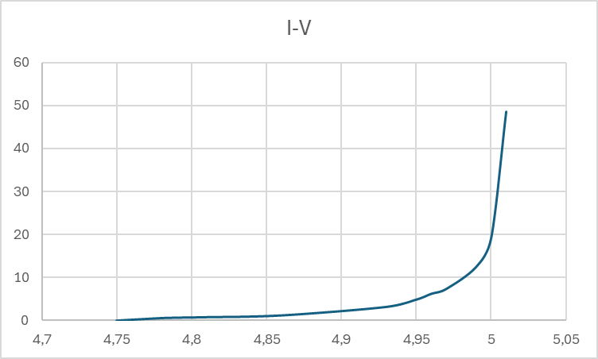

Hình 2: Đặc tính I-V đo đạc thực tế

**Bước 3**: Mô phỏng hoạt động của diode Zener 1N4733A trên Proteus:

* Tương tự như bước 2, tiến hành mô phỏng các giá trị của biến trở POT1 cùng R1 để cho ra được các giá trị của R tương ứng với các giá trị của R tại bảng của bước 2.

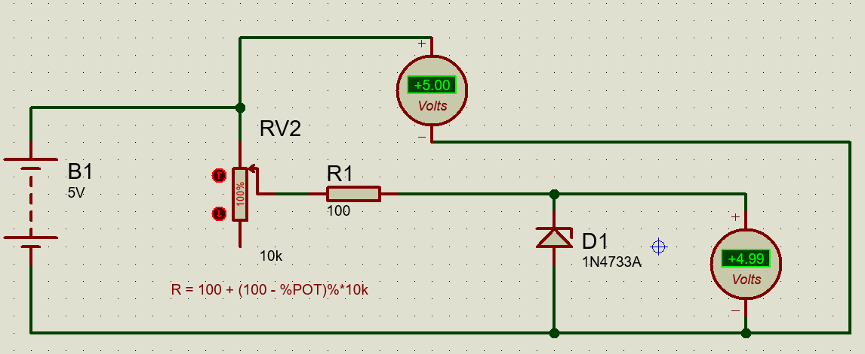

Hình 3: Mô phỏng mạch khảo sát trên Proteus

* Lưu ý: Cần xác định nhiều giá trị R để biểu đồ được thể hiện đúng và đẹp nhất.
* Điền các giá có được khi mô phỏng vào bảng phía dưới:

|  |  |  |  |
| --- | --- | --- | --- |
| **R** | **V** | **I**  **(V/D)** | **VD** |
| 103,2 | 5 | 48,44961 | 4,99 |
| 400 | 5 | 12,5 | 4,98 |
| 1019 | 5 | 4,906771 | 4,97 |
| 1552 | 5 | 3,221649 | 4,96 |
| 4000 | 5 | 1,25 | 4,94 |
| 6010 | 5 | 0,831947 | 4,93 |
| 8020 | 5 | 0,623441 | 4,93 |
| 104300 | 5 | 0,047939 | 4,92 |

* Tiến hành vẽ biểu đồ đặc tính I-V của diode Zener 1N4733A trên excel:

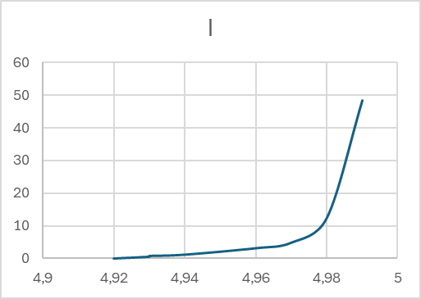

Hình 4: Đặc tính I-V mô phỏng

**Bước 4:** Đưa ra nhận xét giữa 3 biểu đồ đặc tính I-V (datasheet, đo đạc trên kit và mô phỏng) của diode Zener 1N4733A

1. ***Khảo sát mạch chỉnh lưu.***

* Mạch chỉnh lưu bán kỳ:
* Lý thuyết: áp dụng các công thức đã tìm hiểu ở phần trước, tính toán và điền kết quả vào bảng.
* Thực hành:
  + Bước 1: Tiến hành điều chỉnh thông số của máy cấp nguồn theo yêu cầu của giảng viên hướng dẫn.
  + Bước 2: Kết nối nguồn cấp từ máy cấp nguồn vào kit thực hành thông qua 2 test point T19 và T20
  + Bước 3: Sử dụng Oscilloscope để đo nguồn cấp của mạch bằng cách kết nối que đo với 2 test point T21 và T24.
  + Bước 4: Sử dụng Oscilloscope để đo ngõ ra của mạch chỉnh lưu bán kỳ bằng cách nối que đo với 2 test point T22 và T23.
  + Bước 5: Vẽ lại dạng sóng ngõ vào và ngõ ra của mạch và đưa ra nhận xét.

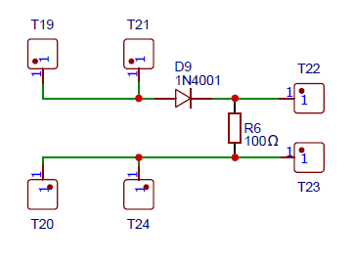

Hình 5: Schematic mạch chỉnh lưu bán kỳ

* Mạch chỉnh lưu toàn kỳ sử dụng cầu diode:
* Lý thuyết: áp dụng các công thức đã tìm hiểu ở phần trước, tính toán và điền kết quả vào bảng.
* Thực hành:
  + Bước 1: Tiến hành điều chỉnh thông số của máy cấp nguồn theo yêu cầu của giảng viên hướng dẫn.
  + Bước 2: Kết nối nguồn cấp từ máy cấp nguồn vào kit thực hành thông qua 2 test point T13 và T14
  + Bước 3: Sử dụng Oscilloscope để đo nguồn cấp của mạch bằng cách kết nối que đo với 2 test point T15 và T16.
  + Bước 4: Sử dụng Oscilloscope để đo ngõ ra của mạch chỉnh lưu bán kỳ bằng cách nối que đo với 2 test point T17 và T18.
  + Bước 5: Vẽ lại dạng sóng ngõ vào và ngõ ra của mạch và đưa ra nhận xét.

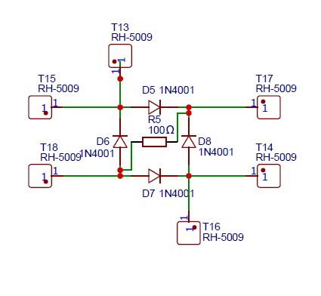

Hình 6: Schematic mạch chỉnh lưu toàn kỳ

1. **Thực hành**
   * + 1. ***Hướng dẫn phân tích mạch trên phần mềm Proteus***

Các bạn theo dõi hướng dẫn vẽ mạch và phân tích mạch trong link: ***https://drive.google.com/open?id=1GBF51cbnJc4gAmGfUJ5km7hKu0jKDRJT&usp=drive_fs***

* + - 1. ***Khảo sát diode Zener***
  1. Diode Zener 1N4733A với nguồn cấp 12V



Hình 7: Mạch khảo sát diode Zener 1N4733A

Thực hiện các bước theo hướng dẫn thực hành:

Biểu đồ đặc tính I-V trong datasheet:

|  |
| --- |
|  |

Các giá trị đo đạc trong thực tế trên kit thực hành và mô phỏng:

|  |  |  |  |  |  |  |
| --- | --- | --- | --- | --- | --- | --- |
|  | **Thực tế** | | | **Mô phỏng** | | |
| **R** | **V** | **I** | **VD** | **V** | **I** | **VD** |
| 0 | 12V | 68.1mA | 5.19V | 12V | 68.1mA | 5.19V |
| 5000 | 12V | 1.3mA | 5.07V | 12V | 1.3mA | 5.07V |
| 7500 | 12V | 0.91mA | 5.06V | 12V | 0.91mA | 5.06V |
| 9000 | 12V | 0.76mA | 5.05V | 12V | 0.76mA | 5.05V |

Biểu đồ đặc tính I-V của diode khi đo thực tế và mô phỏng:

Nhận xét sự khác biệt giữa các biểu đồ đặc tính I-V trong datasheet, đo đạc thực tế và mô phỏng:

|  |
| --- |
| - Đặc tính I-V trong Datasheet:  - Điện áp Zener: Theo datasheet, diode Zener 1N4733A có điện áp Zener định mức khoảng 5.1V ở nhiệt độ 25°C. Biểu đồ đặc tính I-V cho thấy rằng khi điện áp ngược đạt đến mức 5.1V, dòng điện ngược sẽ tăng nhanh chóng.  - Đường cong I-V: Đường cong I-V có độ dốc lớn sau khi đạt điện áp Zener, thể hiện diode hoạt động hiệu quả trong việc duy trì điện áp ổn định ở mức 5.1V.  - Dòng ngược: Trước khi đạt tới điện áp Zener, dòng ngược rất nhỏ (chỉ khoảng vài miliampere), nhưng sẽ tăng mạnh khi điện áp vượt quá mức 5.1V.    - Đặc tính I-V khi Đo đạc Thực tế:  - Điện áp Zener: Khi đo đạc thực tế, điện áp Zener có thể hơi chênh lệch so với giá trị lý thuyết 5.1V. Các yếu tố như nhiệt độ môi trường và sự khác biệt trong từng diode có thể làm cho giá trị thực tế hơi khác.  - Đường cong I-V: Đường cong I-V trong thực tế có thể không sắc nét như trong datasheet. Dòng điện ngược có thể tăng từ từ hơn do ảnh hưởng của các yếu tố như nhiễu và điều kiện nhiệt độ.  - *Dòng ngược*: Tốc độ tăng dòng ngược có thể chậm hơn so với lý thuyết, và giá trị dòng điện thực tế có thể không đạt được như lý tưởng do ảnh hưởng của môi trường.    - Đặc tính I-V trong Mô phỏng:  - Điện áp Zener: Kết quả mô phỏng thường rất gần với giá trị lý thuyết 5.1V, nhưng không phải lúc nào cũng phản ánh chính xác sự thay đổi của điện áp Zener khi nhiệt độ thay đổi.  - Đường cong I-V: Trong mô phỏng, đường cong I-V thường rất rõ ràng, với sự tăng dòng ngược mạnh mẽ khi điện áp đạt 5.1V. Đường cong trong mô phỏng thường mượt mà và sắc nét hơn so với thực tế.  - Dòng ngược: Dòng điện ngược trong mô phỏng thường tăng đột ngột và nhanh chóng khi điện áp vượt qua ngưỡng Zener 5.1V. Tuy nhiên, mô phỏng không thể tái hiện chính xác các yếu tố thực tế như nhiệt độ hoặc chất lượng tiếp xúc.    => Tóm lại, sự khác biệt giữa các biểu đồ I-V trong datasheet, đo đạc thực tế và mô phỏng phụ thuộc vào các yếu tố như điều kiện môi trường, thiết bị đo lường, và những yếu tố không lý tưởng trong thực tế. |

* 1. Diode Zener 1N4728 sử dụng nguồn cấp 5V

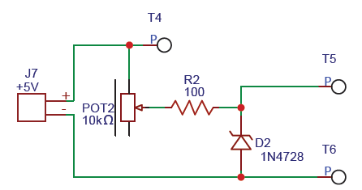

Hình 8: Mạch khảo sát diode Zener 1N4728

Thực hiện các bước theo hướng dẫn thực hành:

Biểu đồ đặc tính I-V trong datasheet:

|  |
| --- |
|  |

Các giá trị đo đạc trong thực tế trên kit thực hành và mô phỏng:

|  |  |  |  |  |  |  |
| --- | --- | --- | --- | --- | --- | --- |
|  | **Thực tế** | | | **Mô phỏng** | | |
| **R** | **V** | **I** | **VD** | **V** | **I** | **VD** |
| 0 | 5V | 16.7mA | 3.33V | 5V | 16.7mA | 3.33V |
| 2500 | 5V | 0.68mA | 3.24V | 5V | 0.68mA | 3.24V |
| 5000 | 5V | 0.35mA | 3.22V | 5V | 0.35mA | 3.22V |
| 7500 | 5V | 0.24mA | 3.21V | 5V | 0.24mA | 3.21V |
| 10000 | 5V | 0.18mA | 3.2V | 5V | 0.18mA | 3.2V |

Biểu đồ đặc tính I-V của diode khi đo thực tế và mô phỏng:

Nhận xét sự khác biệt giữa các biểu đồ đặc tính I-V trong datasheet, đo đạc thực tế và mô phỏng:

|  |
| --- |
| - Đặc tính I-V theo Datasheet:  - Điện áp Zener: Trong datasheet, diode Zener 1N4728A có điện áp Zener định mức khoảng 3.3V ở nhiệt độ 25°C. Biểu đồ I-V cho thấy khi điện áp ngược đạt 3.3V, dòng ngược sẽ bắt đầu tăng mạnh.  - Đường cong I-V: Đường cong I-V trong datasheet thường rất dốc và rõ ràng sau khi đạt điện áp Zener, chứng tỏ diode hoạt động tốt trong việc duy trì điện áp ổn định ở mức 3.3V.  - Dòng ngược: Trước khi đạt đến điện áp Zener, dòng ngược rất nhỏ và chỉ tăng lên đáng kể khi vượt qua mức điện áp này.    - Đặc tính I-V khi đo đạc thực tế**:  - Điện áp Zener: Trong quá trình đo thực tế, điện áp Zener có thể sai lệch một chút so với giá trị lý thuyết 3.3V. Giá trị thực tế có thể thay đổi do nhiều yếu tố, bao gồm nhiệt độ môi trường hoặc sự khác biệt trong đặc tính từng diode.  - Đường cong I-V: Đường cong I-V khi đo thực tế có thể không hoàn toàn sắc nét như trên datasheet. Dòng ngược có thể tăng dần và êm ái hơn, do ảnh hưởng của các yếu tố như tiếp xúc kém hoặc nhiễu môi trường.  - Dòng ngược: Sự gia tăng dòng ngược trong thực tế có thể không nhanh như dự kiến, và giá trị dòng này có thể thấp hơn mức lý tưởng vì các yếu tố như nhiệt độ hoặc điều kiện đo lường.    - Đặc tính I-V trong mô phỏng:  - Điện áp Zener: Mô phỏng thường cung cấp giá trị điện áp Zener rất gần với mức lý tưởng 3.3V. Tuy nhiên, có thể xảy ra sai số khi mô phỏng trong những điều kiện khác nhau.  - Đường cong I-V: Biểu đồ I-V trong mô phỏng thường thể hiện rất rõ ràng, với sự tăng đột ngột của dòng ngược khi điện áp đạt đến 3.3V, tương tự như trong datasheet.  - Dòng ngược: Dòng ngược trong mô phỏng thường được mô phỏng một cách lý tưởng, tăng nhanh chóng khi điện áp vượt qua 3.3V, nhưng không tính đến các yếu tố thực tế như môi trường hoặc độ tiếp xúc.    => Tổng kết, sự khác biệt giữa đặc tính I-V trong datasheet, đo đạc thực tế và mô phỏng đối với diode Zener 1N4728A cho thấy tầm quan trọng của việc cân nhắc các điều kiện thực tế khi ứng dụng các thiết bị điện tử. Hiểu rõ sự sai lệch giữa các kết quả lý thuyết và thực tế là điều cần thiết để tối ưu hóa hiệu suất trong các ứng dụng thực tế. |

***2. Khảo sát diode Schottky***

1. Diode Schottky với nguồn cấp 5V:

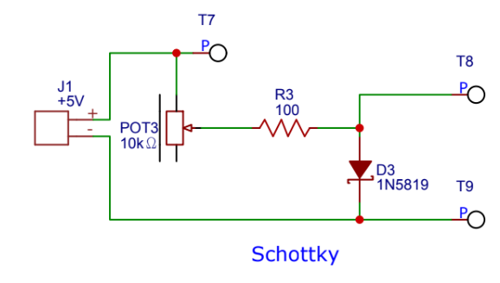

Hình 9: Mạch khảo sát diode Schottky 1N5819

Thực hiện các bước theo hướng dẫn thực hành:

**Lưu ý: Đối với diode Schottky sẽ là phân cực thuận**

Biểu đồ đặc tính I-V trong datasheet:

|  |
| --- |
|  |

Các giá trị đo đạc trong thực tế trên kit thực hành và mô phỏng:

|  |  |  |  |  |  |  |
| --- | --- | --- | --- | --- | --- | --- |
|  | **Thực tế** | | | **Mô phỏng** | | |
| **R** | **V** | **I** | **VD** | **V** | **I** | **VD** |
| 102.7 | 5V | 2852.26 | 0.2937 | 5V | 21.2 | 0.73 |
| 1214 | 5V | 0.16 | 0.2298 | 5V | 3.20 | 0.69 |
| 3962 | 5V | 0.02 | 0.2004 | 5V | 0.96 | 0.65 |
| 5060 | 5V | 0.03 | 0.1956 | 5V | 0.67 | 0.65 |
| 6769 | 5V | 0.04 | 0.1874 | 5V | 0.4 | 0.63 |

Biểu đồ đặc tính I-V của diode khi đo thực tế và mô phỏng:

Nhận xét sự khác biệt giữa các biểu đồ đặc tính I-V trong datasheet, đo đạc thực tế và mô phỏng:

|  |
| --- |
| Biểu đồ đặc tính I-V của diode trong datasheet, đo đạc thực tế và mô phỏng đều có những điểm khác biệt đáng lưu ý. Biểu đồ trong datasheet thường phản ánh các đặc tính lý tưởng của linh kiện, được đo trong điều kiện phòng thí nghiệm với môi trường hoàn toàn ổn định và không chịu tác động của nhiễu hay các yếu tố môi trường khác. Kết quả đo đạc thực tế, ngược lại, chịu ảnh hưởng của nhiều yếu tố như nhiệt độ, độ ẩm, nhiễu từ môi trường xung quanh và sai số từ các linh kiện. Do đó, các đường cong I-V đo được trong thực tế có thể không hoàn toàn trùng khớp với dữ liệu trong datasheet.  Trong khi đó, biểu đồ từ mô phỏng cho phép chúng ta kiểm tra tính khả thi và dự đoán phản ứng của diode dưới các điều kiện khác nhau. Tuy nhiên, mô phỏng chỉ sử dụng các mô hình toán học, thường bỏ qua các yếu tố như sai số linh kiện hay nhiễu, nên kết quả có thể khác biệt so với đo thực tế.  Nhìn chung, datasheet cung cấp các đặc tính lý tưởng, kết quả thực tế phản ánh điều kiện môi trường cụ thể, còn mô phỏng cho phép dự đoán tính năng của mạch trong các điều kiện lý thuyết. Sự khác biệt này nhấn mạnh tầm quan trọng của việc so sánh và hiểu rõ các điều kiện ảnh hưởng đến kết quả, từ đó có thể điều chỉnh thiết kế để mạch hoạt động ổn định trong thực tế |

***3. Mạch chỉnh lưu bán kỳ:***

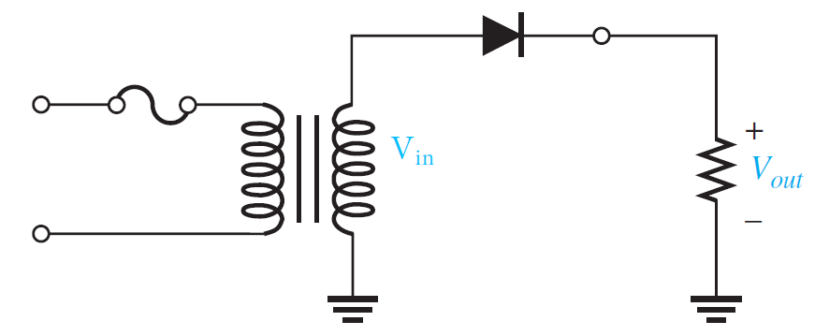

Hình 10: Mạch chỉnh lưu bán kỳ

**Bảng 2.5**: Tính Vout dựa vào giá trị Vin với RL = 100 Ω

|  |  |  |
| --- | --- | --- |
| **STT** | **Vin** | **Vout** |
| 1 | 12 V | 7.85 V |
| 2 | 9 V | 5.75V |
| 3 | 5 V | 3V |
| 4 | * 1. V | 1.83V |



Hình 11: Schematic mạch chỉnh lưu bán kỳ

* Tiến hành mô phỏng và ghi lại kết quả của mạch chỉnh lưu bán kỳ trên Proteus với tín hiệu ngõ vào là 12V và 9V:
* A close up of a computer screen

  Description automatically generated
* A close up of a computer screen

  Description automatically generated

Nhận xét:

* Tín hiệu ngõ vào: Đây là một sóng hình sin ổn định với biên độ khoảng 10.2V . Điều này bị hụt một khoảng nhỏ với tín hiệu AC đầu vào của mạch chỉnh lưu bán kỳ.

Tín hiệu ngõ ra: Sóng này đã được chỉnh lưu, chỉ còn phần dương của sóng hình sin. Điều này cho thấy mạch đã thực hiện chức năng chỉnh lưu bán kỳ, loại bỏ phần âm của tín hiệu ngõ vào. Đây là đặc điểm của tín hiệu ngõ ra của mạch chỉnh lưu bán kỳ, nơi chỉ có các nửa chu kỳ dương được truyền qua.

* Vẽ tín hiệu (dạng sóng) ngõ vào và tín hiệu (dạng sóng) ngõ ra của **mạch chỉnh lưu toàn kỳ** vào hệ trục tọa độ bên dưới (12V và 9V)
* A graph of a function

  Description automatically generated

Nhận xét của sinh viên về tín hiệu ngõ vào và ngõ ra:

* Kết quả mô phỏng trên Proteus và kết quả đo đạc thực tế thường có sự khác biệt do những yếu tố ảnh hưởng trong quá trình thực hiện. Mô phỏng trên Proteus được thực hiện trong một môi trường lý tưởng, nơi các linh kiện không bị ảnh hưởng bởi nhiễu, nhiệt độ hay sai số thực tế. Điều này dẫn đến việc mô phỏng cho ra kết quả ổn định và chính xác theo lý thuyết. Tuy nhiên, trong quá trình đo đạc thực tế, các yếu tố như nhiệt độ, nhiễu điện từ và sai số của linh kiện đều có thể tác động và làm thay đổi kết quả đo. Điều này dẫn đến một số sai lệch nhỏ giữa các giá trị đo thực tế và giá trị từ mô phỏng.
* Ngoài ra, mô phỏng không phản ánh được một số hiện tượng không lý tưởng của linh kiện như sụt áp, trở kháng nội, hay độ trễ phản hồi, do đó, kết quả đo đạc thực tế có thể khác với mô phỏng, đặc biệt là khi mạch hoạt động ở tần số cao hoặc dòng điện lớn. Mặc dù vậy, nếu sự khác biệt nằm trong khoảng chấp nhận được, ta có thể kết luận rằng mô phỏng đã phản ánh được phần lớn tính chất của mạch và cung cấp cái nhìn tổng quan về hoạt động của mạch. Kết quả đo thực tế, nhờ đó, giúp kiểm chứng tính chính xác của mô phỏng và đánh giá thêm về các yếu tố ảnh hưởng trong thực tế.

***4. Mạch chỉnh lưu toàn kỳ:***

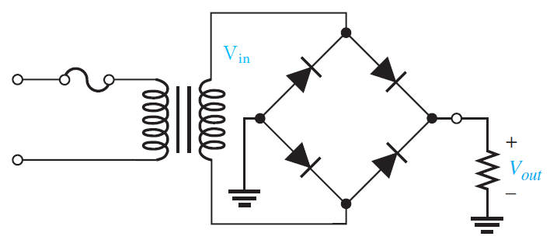

Hình 12: Mạch chỉnh lưu toàn kỳ

**Bảng 2.6**: Tính Vout dựa vào giá trị Vin với RL = 100 Ω

|  |  |  |
| --- | --- | --- |
| **STT** | **Vin** | **Vout** |
| 1 | 12 V | 7.44V |
| 2 | 9 V | 5.35V |
| 3 | 5 V | 2.6V |
| 4 | * 1. V | 1.53V |



Hình 13: Schematic mạch chỉnh lưu toàn kỳ

* Tiến hành mô phỏng và ghi lại kết quả của mạch chỉnh lưu bán kỳ trên Proteus với tín hiệu ngõ vào là 12V và 9V:

Nhận xét:

* Dạng sóng: Dạng sóng trong hình cho thấy tín hiệu có dạng sóng nhấp nhô và trông giống như một dạng chỉnh lưu toàn kỳ, với các nửa chu kỳ dương liên tiếp, đặc trưng của mạch chỉnh lưu toàn kỳ.
* Tín hiệu ngõ vào: Tín hiệu xoay chiều (AC) ngõ vào có biên độ tương đối lớn, khoảng 4.V, bị hụt khá lớn với yêu cầu đầu vào của mạch chỉnh lưu toàn kỳ.
* Tín hiệu ngõ ra: Tín hiệu ngõ ra đã qua chỉnh lưu, toàn bộ các chu kỳ dương và âm của tín hiệu ngõ vào đều được chuyển thành chu kỳ dương, đây là đặc trưng của mạch chỉnh lưu toàn kỳ. Tuy nhiên, vẫn còn một chút gợn sóng, cho thấy tín hiệu chưa được lọc hoàn toàn.
* Vẽ tín hiệu (dạng sóng) ngõ vào và tín hiệu (dạng sóng) ngõ ra của **mạch chỉnh lưu toàn kỳ** vào hệ trục tọa độ bên dưới (12V và 9V)

**Nhận xét về kết quả mô phỏng trên Proteus và kết quả đo đạc thực tế:**

|  |
| --- |
| Kết quả mô phỏng trên Proteus và kết quả đo đạc thực tế thường có sự khác biệt do những yếu tố ảnh hưởng trong quá trình thực hiện. Mô phỏng trên Proteus được thực hiện trong một môi trường lý tưởng, nơi các linh kiện không bị ảnh hưởng bởi nhiễu, nhiệt độ hay sai số thực tế. Điều này dẫn đến việc mô phỏng cho ra kết quả ổn định và chính xác theo lý thuyết. Tuy nhiên, trong quá trình đo đạc thực tế, các yếu tố như nhiệt độ, nhiễu điện từ và sai số của linh kiện đều có thể tác động và làm thay đổi kết quả đo. Điều này dẫn đến một số sai lệch nhỏ giữa các giá trị đo thực tế và giá trị từ mô phỏng.  Ngoài ra, mô phỏng không phản ánh được một số hiện tượng không lý tưởng của linh kiện như sụt áp, trở kháng nội, hay độ trễ phản hồi, do đó, kết quả đo đạc thực tế có thể khác với mô phỏng, đặc biệt là khi mạch hoạt động ở tần số cao hoặc dòng điện lớn. Mặc dù vậy, nếu sự khác biệt nằm trong khoảng chấp nhận được, ta có thể kết luận rằng mô phỏng đã phản ánh được phần lớn tính chất của mạch và cung cấp cái nhìn tổng quan về hoạt động của mạch. Kết quả đo thực tế, nhờ đó, giúp kiểm chứng tính chính xác của mô phỏng và đánh giá thêm về các yếu tố ảnh hưởng trong thực tế. |

**Câu hỏi:** Tạo sao khi đo dạng sóng ngõ vào, ngõ ra của mạch chỉnh lưu bán kỳ, ta có thể đo cùng lúc cả hai còn mạch chỉnh lưu toàn kỳ thì lại không?

|  |
| --- |
| Mạch chỉnh lưu bán kỳ chỉ dẫn dòng điện một chiều trong một nửa chu kỳ của sóng, vì vậy đo dạng sóng vào và ra cùng lúc sẽ không gây nhiễu đáng kể. Tuy nhiên, mạch chỉnh lưu toàn kỳ thì khác. Nó dẫn dòng điện trong cả hai nửa chu kỳ của sóng, vì vậy việc đo dạng sóng vào và ra cùng lúc có thể tạo ra các nhiễu loạn và sai lệch trong kết quả đo, do tác động tương hỗ giữa hai mạch |